**新 书 推 荐**

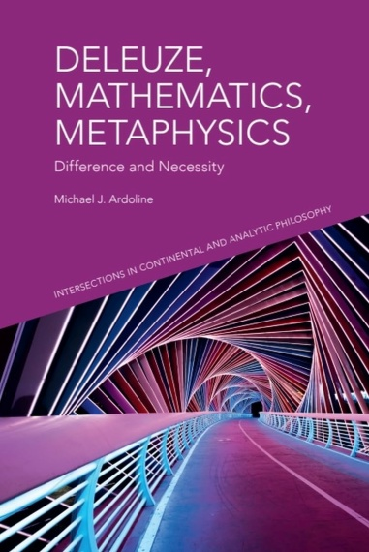**中文书名：《德勒兹、数学与形而上学：差异与必然性》**

**英文书名：DELEUZE, MATHEMATICS, METAPHYSICS: Difference and Necessity**

**作 者：Michael J. Ardoline**

**出 版 社：Edinburgh University Press**

**代理公司：ANA/Jessica Wu**

**页 数：240页**

**出版时间：2024年9月**

**代理地区：中国大陆、台湾**

**审读资料：电子稿**

**类 型：大众哲学**

**亚马逊畅销书排名：**

**#46 in Analytic Philosophy**

**#103 in Metaphysics （Books）**

**#480 in Mathematics History**

**内容简介：**

本书通过重构德勒兹的形而上学，提供了解决数学哲学中核心问题的新方法。它直接对话分析哲学和欧陆哲学，以及形式科学和自然科学。这些德勒兹式的方法摒弃了将数学视为超验存在（如柏拉图主义）或仅仅视为虚构的体系及形式化的游戏这样的观点。

相反，本书主张数学真理植根于差异本身的必然性。既然差异完全属于这个世界，就无需假定超验实体或可能世界的存在。这种观点不仅重新定义了数学的形而上学，还解释了数学为何在科学用处如此之大，以及数学又为何如此不同寻常.

**作者简介：**

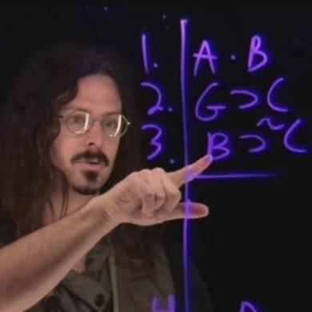**迈克尔·J·阿多林（Michael J. Ardoline）**是路易斯安那州立大学哲学系的助理教授。他于2021年在孟菲斯大学获得博士学位。他曾在《德勒兹与加塔利研究》（*Deleuze and Guattari Studies*）、《哲学》（*Philosophies*）和《开放哲学》（*Open Philosophy*）等期刊上发表文章。

**媒体评价：**

一书中，迈克尔·J·阿多林对德勒兹的差异模态形而上学进行了颇具创造性地、巧妙且新颖地重构，为将数学建立在现代科学所描绘的有限、短暂、变化且混乱的世界中奠定了令人信服的新基础。本书具有开创性、原创性和前沿性，为有志于进行富有成效且公正的分析或大陆混合思维模式的新一代学者树立了完美典范。

——柯瑞·肖尔斯（Corry Shores），土耳其中东技术大学

**《德勒兹、数学与形而上学：差异与必然性》**

致谢

导语：垂死宇宙中的必然性、永恒性与无限性

数学附录：格里斯无否定数学

第一章 无物可能：真值制造者、差异与必然性的处置主义基础

逻辑附录：薛定谔逻辑

第二章 差异的样态：德勒兹的实际之物、强度之物与虚拟之物的本体论

第三章 个体化与连续性：反对蒯因和马库斯的新事物之产生

第四章 留痕与永恒：阿伊翁、克罗诺斯以及时间性与模态之间的不对称性

第五章 原质与过剩：通过力量、历史与重复来产生多样性与对称性

第六章 有限的无限真理：康托尔定理、斯科洛姆悖论以及集合论的客观基础

结论：表达与形式化：在形式体系中生成数学对象

参考文献

**感谢您的阅读！**

**请将反馈信息发至：版权负责人**

**Email**：[**Rights@nurnberg.com.cn**](mailto:Rights@nurnberg.com.cn)

安德鲁·纳伯格联合国际有限公司北京代表处

北京市海淀区中关村大街甲59号中国人民大学文化大厦1705室, 邮编：100872

电话：010-82504106, 传真：010-82504200

公司网址：[http://www.nurnberg.com.cn](http://www.nurnberg.com.cn/)

书目下载：<http://www.nurnberg.com.cn/booklist_zh/list.aspx>

书讯浏览：<http://www.nurnberg.com.cn/book/book.aspx>

视频推荐：<http://www.nurnberg.com.cn/video/video.aspx>

豆瓣小站：<http://site.douban.com/110577/>

新浪微博：[安德鲁纳伯格公司的微博_微博 （weibo.com）](https://weibo.com/1877653117/profile?topnav=1&wvr=6)

微信订阅号：ANABJ2002

